**Овладение основами пространственного воображения и изображение геометрических фигур**

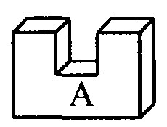1. Фигура составлена из двух одинаковых частей А. По трем ее проекциям (вид спереди, слева и сверху) изобразите эту фигуру.

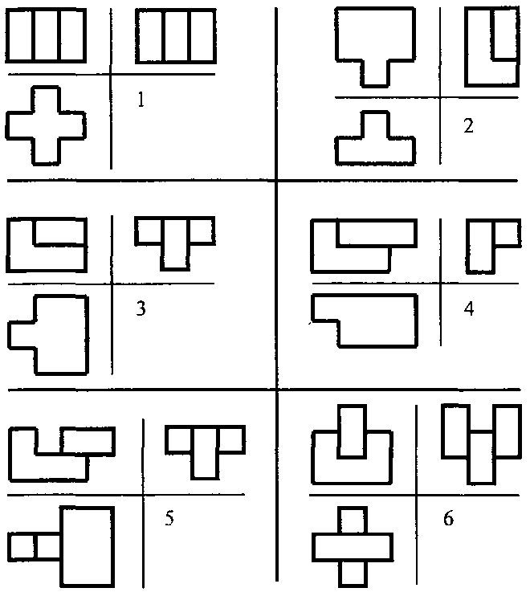

2.Сколько квадратов и сколько треугольников на рисунке?

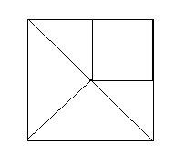

3.Сколько треугольников на чертеже? Какие еще фигуры есть на чертеже?

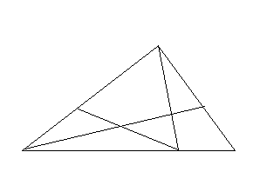

4.На рисунке изображена мозаичная плитка. Она составлена из 4 одинаковых частей. Какие одинаковые части другой формы можно получить?

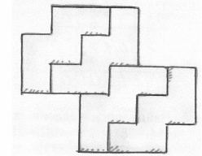. 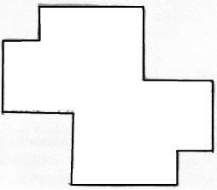

5.Как тремя отрезками начертить треугольник, так чтобы на его сторонах лежали все 4 точки?

6.Построй треугольник с вершинами в точках А, В и С так, чтобы сторона АС Была равна отрезку КМ, сторона ВС – отрезку ЕТ.

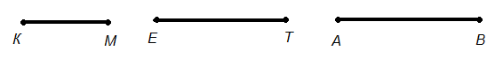

7.Начерти прямоугольник ABCD  и проведи в нем диагональ AC. Длина прямоугольника равна 9 см, а ширина 8 см. Найди площади прямоугольного треугольника ABC.

8.Обведи номер фигуры, из которой можно сложить куб.

|  |  |  |  |
| --- | --- | --- | --- |
|  |  |  |  |
| 1) | 2) | 3) | 4) |

9. Обведи номер фигуры, из которой можно сложить цилиндр.

|  |  |  |  |
| --- | --- | --- | --- |
|  |  |  |  |
| 1) | 2) | 3) | 4) |

10.На рисунке изображены три пространственные фигуры из строительного конструктора. Саша сказал, что из этих фигур можно сложить три разных «двухэтажных башни», поставив фигуры друг на друга. Верно ли это? Объясни свой ответ.

|  |  |  |
| --- | --- | --- |
|  |  |  |